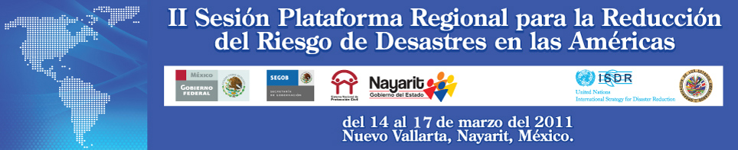
CONCLUSIONES Y RECOMENDACIONES

- América Latina y el Caribe tiene acumuladas importantes experiencias en el ámbito de Alianzas entre el sector público y privado, pero las mismas no han sido suficientemente difundidas y sus enfoques han sido comúnmente sesgados exclusivamente a los temas de preparación respuesta ante casos de desastres.

- Se hace necesario incorporar dentro del espectro de cooperación entre los gobiernos y los entes privados los temas de prevención y mitigación, la caracterización de riesgos y la trasferencia de riesgos, y estas tareas demanda retos asociados a la búsqueda de espacios sinérgicos de entendimiento y de actuación.

- Entre los primeros retos a ser abordados en la región a fin de mejorar la vinculación del sector privado con el tema de la gestión de riesgos de desastres destaca la necesidad de abolir el mito de dicha relación es exclusivamente de tipo unidireccional y está basada esencialmente en aportes altruistas que el sector privado pudiera brindar a las instituciones públicas. En lugar de ello conviene propiciar un enfoque que entienda este acercamiento como una ventana de oportunidad para una relación “ganar-ganar” entre los gobiernos y los entes privados.

- En las iniciativas que se adelanten para la estructuración de las alianzas público-privadas es importante incorporar a la institucionalidad latinoamericana y caribeña para la reducción de riesgo de desastres (CDEMA, CAPRADE, CEPREDENAC y REHU), de la integración y la cooperación regional y subregional (CAN, SICA, MERCOSUR, CARICOM, PROYECTO MESOAMERICA, ALBA, UNASUR), de la banca regional de desarrollo (CAF, BCIE, BDC y BID), y muy especialmente a las instancias del sector privado creadas en el marco de los esquemas subregionales de integración, tales como el Consejo Consultivo Empresarial Andino (CCEA), la Federación de Entidades Privadas de Centroamérica, Panamá y República Dominicana (FEDEPRICAP), la Caribbean Association of Industry and Commerce (CAIC), el Grupo de Integración Productiva (GIP) del MERCOSUR y el Sector Privado de las Américas (OEA), entre otras.

- Es necesario continuar identificando actores regionales, subregionales y nacionales con experiencia y/o interés en la construcción de alianzas entre e sector público y privado para la reducción del riesgo de desastres, así como también inventariar, evaluar y difundir “buenas prácticas” existentes en la región como la que viene desarrollando la Dirección de Desarrollo Sostenido de la Empresa Total Oil Gas Venezuela.

- Es necesario también seguir apoyando y mejorando los mecanismos e identificando actores regionales, subregionales y nacionales con experiencia y/o interés en la construcción de alianzas entre el sector público y privado en temas vinculados a la preparación para casos de desastres y otras contingencias. En este sentido conviene también identificar, evaluar y difundir experiencias como la vinculación público-privada para la preparación para contingencias en el sector transporte que se han llevado a cabo en Colombia, con el apoyo de OFDA-USAID y la empresa privada Colombiana, y en Argentina, bajo la coordinación de la Dirección Nacional de Protección Civil y la Cámara Argentina del Transporte de Mercancías y Residuos Peligrosos CATAMP.

- Otro aspecto importante y que no puede ser descuidado es la promoción y el fortalecimiento de mecanismos nacionales y regionales que promuevan la transferencia de riesgos financieros de desastres mediante esquemas de seguros y reaseguros. Iniciativas como la que viene promoviendo CCRIF son cada vez más necesarias, en particular ante la evidencia del impacto económico y los retos financieros que los desastres imponen particularmente a los países de la región de economías más pequeñas.

- Finalmente se considera indispensable organizar y sistematizar los esfuerzos, iniciativas y estudios que en materia de alianzas entre el sector público y privado se han venido desarrollando recientemente en América Latina y el Caribe a fin de seguir propiciando mecanismos sinérgicos de trabajo públicos privados en RRD basados en estrategias cooperativas de mutuo beneficio.

